Informe de Resultados - Prueba de Carga
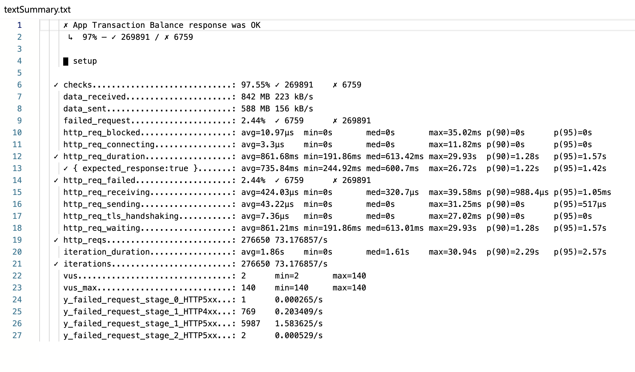

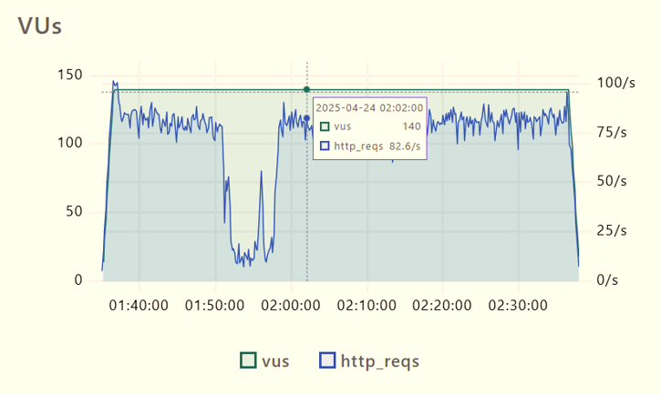

1. Análisis General
Durante la ejecución de la prueba de carga se evaluó el comportamiento del sistema en función del número de usuarios virtuales y el throughput (TPS). Se observó que el sistema incrementa su capacidad hasta cierto punto, después del cual comienza a degradarse.

2. Relación Usuarios vs TPS
Existe una relación directamente proporcional entre usuarios y TPS en niveles bajos. Sin embargo, esta relación deja de ser lineal a partir de cierto punto, indicando un límite de capacidad del sistema.

3. Punto de Saturación
Se identifica un punto de saturación aproximadamente entre 13 y 15 TPS, donde el sistema deja de escalar y comienza a presentar fallos.

4. Comportamiento bajo Carga
Bajo alta concurrencia se incrementa la tasa de error, se presentan respuestas inválidas y el sistema pierde estabilidad.

5. Cuellos de Botella
Se identifican posibles limitaciones del servicio externo, mecanismos de protección como rate limiting y problemas de escalabilidad.

6. Interpretación del Comportamiento
El sistema presenta tres fases:
• Crecimiento: aumento de usuarios incrementa TPS
• Estabilización: TPS deja de crecer proporcionalmente
• Degradación: aumento de errores y caída de rendimiento

7. Conclusión
El sistema no escala adecuadamente bajo carga. Aunque responde rápido en condiciones normales, presenta degradación al aumentar la concurrencia.

8. Recomendaciones
• Usar entornos controlados para pruebas
• Implementar escalabilidad
• Aplicar control de tráfico
• Monitorear recursos
• Ejecutar pruebas progresivas

